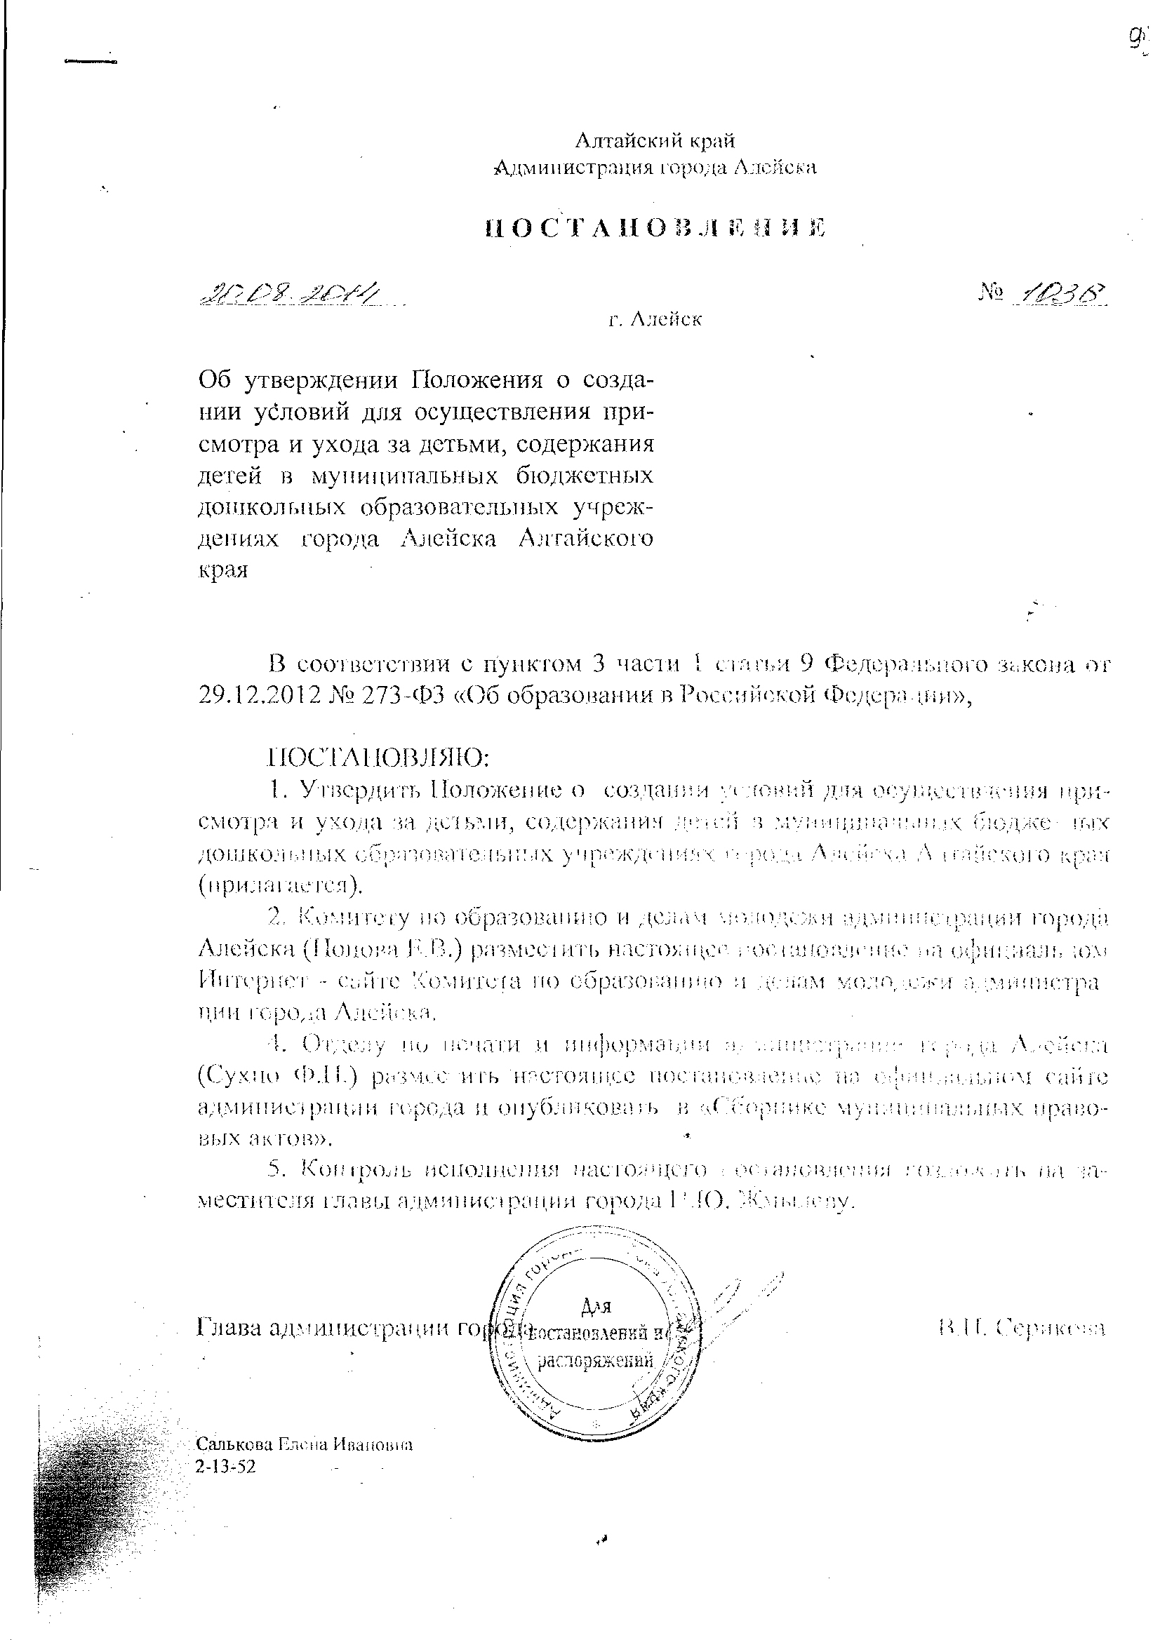
Алтайский край
Администрация города Алейска

П О С Т А Н О В Л Е Н И Е

20.08.2014 № 1036
г. Алейск

Об утверждении Положения о создании условий для осуществления присмотра и ухода за детьми, содержания детей в муниципальных бюджетных дошкольных образовательных учреждениях города Алейска Алтайского края

В соответствии с пунктом 3 части 1 статьи 9 Федерального закона от 29.12.2012 № 273-Ф3 «Об образовании в Российской Федерации»,

ПОСТАНОВЛЯЮ:
1. Утвердить Положение о создании условий для осуществления присмотра и ухода за детьми, содержания детей в муниципальных бюджетных дошкольных образовательных учреждениях города Алейска Алтайского края (прилагается).
2. Комитету по образованию и делам молодежи администрации города Алейска (Попова Е.В.) разместить настоящее постановление на официальном Интернет - сайте Комитета по образованию и делам молодежи администрации города Алейска.
4. Отделу по печати и информации администрации города Алейска (Сухно Ф.Н.) разместить настоящее постановление на официальном сайте администрации города и опубликовать в «Сборнике муниципальных правовых актов».
5. Контроль исполнения настоящего постановления возложить на заместителя главы администрации города Н.Ю. Жмылеву.

Глава администрации города В.Н. Серикова

Салькова Елена Ивановна
2-13-52

Приложение
к постановлению администрации
города Алейска Алтайского края

от 20.08.2014 № 1036

ПОЛОЖЕНИЕ
о создании условий для осуществления присмотра и ухода за детьми,
содержания детей в муниципальных бюджетных дошкольных
образовательных учреждениях города Алейска Алтайского края

1. Общие положения

1.1. Настоящее Положение регулирует порядок и условия для осуществления присмотра и ухода за детьми дошкольного возраста, а также их содержание в муниципальных бюджетных дошкольных образовательных учреждениях города Алейска Алтайского края.
1.2. Услуга по присмотру и уходу за детьми дошкольного возраста оказывается муниципальным бюджетным дошкольным образовательным учреждением города Алейска Алтайского края, осуществляющим образовательную деятельность (далее по тексту - учреждение).
1.3. Учреждение обеспечивает присмотр, уход и содержание воспитанников в возрасте от 2-х месяцев (при наличии соответствующих условий) до 7 лет.
1.4. Учреждение создает условия, необходимые для осуществления присмотра и ухода за детьми, включая организацию их питания и хозяйственно-бытового обслуживания, обеспечение соблюдения ими личной гигиены и режима дня.
1.5. За присмотр и уход за ребенком учредитель учреждения, осуществляющего образовательную деятельность, устанавливает плату, взимаемую с родителей (законных представителей) (далее - родительская плата), и ее размер. Учредитель вправе снизить размер родительской платы или не взимать ее с отдельных категорий родителей (законных представителей) в определяемых им случаях и порядке.
1.6. Родительская плата не взимается за присмотр и уход за детьми-инвалидами, детьми-сиротами и детьми, оставшимися без попечения родителей, а также за детьми с туберкулезной интоксикацией, обучающимися в учреждении, реализующим образовательные программы дошкольного образования.
Родители (законные представители) на основании заявления о сохранении места в учреждении освобождаются от платы за присмотр и уход за детьми, осваивающими образовательные программы дошкольного образования в учреждении, в следующих случаях:
- болезнь ребенка, подтвержденная соответствующими медицинскими документами;
- отпуск родителей (законных представителей);
- выезд за пределы города в летний оздоровительный период;
- санаторно-курортное лечение;
- медицинское обследование ребенка;
- карантинные мероприятия;
- закрытие учреждения на ремонтные и (или) аварийные работы.
1.7. Родителям (законным представителям) на детей, осваивающих образовательные программы дошкольного образования в учреждении, выплачивается компенсация:
- на первого ребенка - 20 процентов среднего размера родительской платы за присмотр и уход за детьми в государственных и муниципальных образовательных организациях Алтайского края;
- на второго ребенка - 50 процентов среднего размера родительской платы за присмотр и уход за детьми в государственных и муниципальных образовательных организациях Алтайского края;
- на третьего ребенка и последующих детей - 70 процентов среднего размера родительской платы за присмотр и уход за детьми в государственных и муниципальных образовательных организациях Алтайского края.
1.8. Режим работы образовательного учреждения и длительность пребывания в нем воспитанников определяются Уставом учреждения по согласованию с учредителем.
1.9. Взаимоотношения между учреждением и родителями (законными представителями) детей дошкольного возраста регулируются договором, включающим в себя взаимные права, обязанности и ответственность сторон, возникающие в процессе оказания услуги, длительность пребывания ребенка по месту оказания услуги, а также расчет размера платы, взимаемой с родителя за оказание услуги.
1.10. Услуга по присмотру и уходу за детьми дошкольного возраста в зависимости от длительности пребывания включает в себя:
- при пребывании ребенка более 5 часов – организацию питания, с интервалом приема пищи 3-4 часа, прогулки продолжительностью не менее одного часа и дневного сна.
В учреждении могут быть открыты группы кратковременного пребывания, группы выходного дня, группы продленного или вечернего пребывания.

2. Условия для осуществления присмотра и ухода за детьми

2.1. Услуга по присмотру и уходу за детьми дошкольного возраста организовывается в группах здания образовательного учреждения с учетом соблюдения требований пожарной безопасности, санитарно-гигиенических, противоэпидемических и иных требований законодательства.
2.2. Обустройство групп должно соответствовать санитарно-эпидемиологическим требованиям к устройству, содержанию и организации режима работы дошкольных образовательных учреждений.
2.3. В состав группы входят: раздевальная (приемная) (для приема детей и хранения верхней одежды), групповая (для проведения игр, занятий и приема пищи), спальня, туалетная (совмещенная с умывальной).
2.4. Организация питания.
2.4.1. Ответственность за организацию питания воспитанников возлагается на учреждение, осуществляющее присмотр и уход.
2.4.2. Питание должно удовлетворять физиологическим потребностям детей в основных пищевых веществах и энергии.
2.4.3. Питание воспитанников осуществляется по утвержденному меню, согласно нормам действующих СанПиН.
2.4.4. Кратность приема пищи определяется длительностью пребывания ребенка в учреждении и режимом работы группы.
2.4.5. Приготовление пищи для детей осуществляется в помещении пищеблока (кухни), устройство, оборудование и содержание которого должны соответствовать требованиям СанПиН .

3. Содержание детей в образовательных учреждениях

3.1. Требования к организации режима дня в ходе предоставления услуги по присмотру и уходу.
3.1.1. Режим дня должен соответствовать возрастным особенностям детей и способствовать их гармоничному развитию.
3.1.2. Основными компонентами режима являются: пребывание на открытом воздухе (прогулка), игровая деятельность, прием пищи, личная гигиена, сон.
3.1.3. Ежедневный прием детей проводится воспитателями, которые опрашивают родителей о состоянии здоровья детей.
3.1.4. Выявленные больные дети или дети с подозрением на заболевание в группу не принимаются. Заболевших в течение дня детей изолируют от здоровых детей.
3.1.5. Общая продолжительность дневного сна должна составлять от 2 до 3,5 часов в соответствии с возрастом детей и режимом группы.
3.1.6. Рекомендуемая продолжительность ежедневных прогулок составляет 3-4 часа при режиме пребывания от 10 до 12 часов.
3.2. Требования к работникам.
3.2.1. Обязательства по присмотру и уходу за детьми в группе выполняются воспитателем, помощником воспитателя в соответствии с должностными инструкциями.
3.2.2. К работе в учреждении, осуществляющем услугу по присмотру и уходу за детьми дошкольного возраста, не допускаются лица:
- лишенные права заниматься педагогической деятельностью в соответствии с вступившим в законную силу приговором суда;
- имеющие или имевшие судимость, подвергающиеся или подвергавшиеся уголовному преследованию (за исключением лиц, уголовное преследование которых прекращено по реабилитирующим основаниям) за преступления против жизни и здоровья, свободы, чести и достоинства личности (за исключением незаконного помещения в психиатрический стационар, клеветы и оскорбления), половой неприкосновенности и половой свободы личности, против семьи и несовершеннолетних, здоровья населения и общественной нравственности, а также против общественной безопасности;
- имеющие неснятую или непогашенную судимость за умышленные тяжкие и особо тяжкие преступления;
- признанные недееспособными в установленном федеральным законодательством порядке;
- имеющие заболевания, предусмотренные перечнем, утверждаемым федеральным органом исполнительной власти, который осуществляет функции по выработке государственной политики и нормативно-правовому регулированию в области здравоохранения.
3.2.3. Работники учреждения обязаны проходить первичное (при устройстве на работу) и периодические медицинские обследования, а также аттестацию на знание санитарных норм и правил.
3.2.4. В целях профилактики возникновения и распространения инфекционных заболеваний и пищевых отравлений медицинский работник, закрепленный за учреждением проводит мероприятия в соответствии с действующими нормами СанПиН.
3.3. Охрана жизни и здоровья воспитанников
3.3.1. Учреждения, осуществляющие присмотр и уход, создают условия для охраны здоровья воспитанников, в том числе обеспечивают:
- текущий контроль за состоянием их здоровья;
- проведение санитарно-гигиенических, профилактических и оздоровительных мероприятий;
- оказание первичной медико-санитарной помощи в порядке, установленном законодательством в сфере охраны здоровья;
- соблюдение государственных санитарно-эпидемиологических правил и нормативов;
- безопасность воспитанников во время пребывания в учреждении;
- профилактику несчастных случаев с воспитанниками во время пребывания в учреждении;
- организацию и создание условий для профилактики заболеваний и оздоровления воспитанников;
- прохождение воспитанниками в соответствии с законодательством Российской Федерации периодических медицинских осмотров и диспансеризации.

